金門縣 111 學年度

國民中小學校長遴選簡章

中華民國 111 年 4 月 26 日

金門縣政府 教育處

目 錄

金門縣 111 學年度國民中小學校長遴選簡章--------------P5.~ P8.
附件一 金門縣 111 學年度國民中小學校長遴選報名表------P9.~ P11.
附件二 金門縣 111 學年度國民中小學校長遴選切結書-------P12.
附件三 金門縣 111 學年度國民中小學校長遴選委託書-------P13.
附件四 金門縣 111 學年度國民中小學校長遴選作業日程表---P14.
附件五 金門縣 111 學年度國民中小學校長遴選程序說明-----P15.~ P16.
附件六 金門縣 111 學年度國民中小學校長遴選流程圖-------P17.~ P19.
附件七 金門縣國民中小學校長遴選要點-----------------P20.~ P23.

金門縣 111 學年度國民中小學校長遴選簡章

壹、依據
「國民教育法」第 9 條暨「金門縣國民中小學校長遴選要點」規定辦理。

貳、辦理遴選單位
由金門縣政府（以下簡稱本府）成立遴選委員會辦理有關作業事宜。

參、參加資格
具有下列資格之一者，得參加校長遴選。
      - 符合教育人員任用條例第四條、第五條之任用資格，並具有本府（含前金門戰地政務委員會）核發之國民中、小學校長儲訓合格證明者。
      - 本年度任期屆滿之本縣國民中、小學校長或連任已達二分之一以上之現職國民中、小學校長。
      - 曾任本縣國民中、小學校長者。
※參加偏遠或特殊地區國民中、小學校長遴選者，其資格依教育部相關規定辦理。

肆、候選人志願
每位候選人選填三個志願（現職校長申請連任審議者免填），因志願序會影響遴選結果，爰請候選人審慎評估依序排列優先順序，當票數相同時，則評定候選人所填志願序並以所列優先者先行當選。

伍、出缺學校
依本府110年11月16日府教學字第1100097629號函調查，111學年度出缺學校如下：
- 連任學校名單：
- 金門縣立金沙國民中學。
- 金門縣立中正國民小學。
- 金門縣立金鼎國民小學。
- 金門縣立何浦國民小學。
- 金門縣立金沙國民小學。
- 金門縣立柏村國民小學。
- 金門縣立上岐國民小學。
- 校長退休、任期屆滿未申請連任、現職校長申請轉任之出缺學校名單：
- 金門縣立金城國民中學。
- 金門縣立金湖國民中學。
- 金門縣立金寧國民中小學。
- 金門縣立烈嶼國民中學。
- 金門縣立古城國民小學。
- 金門縣立開瑄國民小學。
- 金門縣立多年國民小學。
- 金門縣立述美國民小學。
- 金門縣立安瀾國民小學。
- 金門縣立西口國民小學。

陸、遴選審議程序
      - 第一階段遴選：辦理現職校長任期屆滿4年申請連任審議、現職校長任期屆滿8年申請轉任，與任期屆滿4年及連任任期屆滿二分之一以上之現職校長申請轉任之遴選審議。
- 審議學校：校長任期屆滿4年學校、校長未申請連任學校、校長任期屆滿8年學校及其他因素(含退休)出缺學校。
- 參加對象：任期屆滿4年之現職校長、任期屆滿8年或連任任期屆滿二分之一之以上現職校長。
- 注意事項：符合參加本階段遴選之現職校長，倘若選擇轉任他校，則視同放棄原學校，該原學校之缺額納列至第一階段遴選，不得異議；另本階段未獲連任或申請轉任他校之校長未獲遴聘者，得參加第二階段遴選開缺之學校。
      - 第二階段遴選：辦理現職校長、儲備候用校長及曾任校長申請校長出缺學校遴選審議。
- 審議學校：前階段審議後仍為校長出缺之學校。
- 參加對象：現職校長、儲備候用校長及曾任校長。

柒、報名
      - 報名日期及時間：
- 第一階段遴選：111 年 5 月 2 日(星期一)上午時段 08:00-12:00、下午時段 13:30-17:30 於本府教育處(二樓)學管科黃美蘭小姐收件。
- 第二階段遴選：111 年 6 月 6 日(星期一)上午時段 08:00-12:00、下午時段 13:30-17:30 於本府教育處(二樓)學管科黃美蘭小姐收件。
      - 報名方式：檢具相關證件親自報名或委託辦理(委託報名者請務必填妥委託書附件三)，相關表件請逕至本府教育處網站（http://www.km.e
du.tw） 下載使用。

捌、遴選審議時間及地點：
      - 第一階段遴選：
- 國中校長連任、轉任遴選：111 年 5 月 14 日（星期六）於金門縣政府大禮堂。
- 國小校長連任遴選：111 年 5 月 14 日（星期六）於金門縣政府大禮堂。
- 國小校長轉任遴選：111 年 5 月 15 日（星期日）於金門縣政府大禮堂。
      - 第二階段遴選：111 年 6 月 18 日（星期六）、6 月 19 日（星期日）於金門縣政府大禮堂。
      - 遴選學校順序，依照出缺學校候選人較多者為優先，若出缺學校候選人相同時則抽籤決定遴選順序。
      - 候選人審議順序、次序及報到時間，由本府教育處承辦科逕行抽籤決定並公告於教育處網站，如有疑問逕洽承辦科。

遴選指標
各遴選委員依學經歷背景、辦學理念與方針、詢答與反應、教育相關之特殊表現或貢獻、儀表態度等指標綜合評定。

拾、遴選結果公告及聘任
      - 遴選委員會依遴選程序(附件五)以公平、公正方式選出校長後，由本處依法定程序簽核聘任之，任期 4 年，自 111 年 8 月 1 日起至 115 年 7 月 31 日止，未依規定時限到職者，撤銷其聘任。
      - 正式錄取名單於本府教育處網頁公告（http://www.km.edu.tw）並由本府函知各參加人員。
拾壹、
出缺學校因故無法於所訂期限前遴薦學校浮動委員者(含教師代表2名、家長
代表2名)，將由本府依實際需要指派適當人員擔任浮動委員。

拾貳、其他
本簡章未規範者，悉依中央及本縣相關法令規定辦理。
附件一
金門縣111學年度國民中小學校長遴選報名表(連任)

報名時間： 年 月 日
連任學校 |  | 候 選 人  簽 章
候 選 人符合資格 | 金門縣國民中小學校長遴選要點第 點第 項第 款
候選人主要學經歷簡述
檢附證件 | 1.（ ）本縣國民中、小學校長儲訓合格證明影本。  2.（ ）現（曾）任國民中、小學校長派令或考績通知影本。  3.（ ）候選人未有校長遴選要點 12 點限制條件切結書(乙份)。  4.（ ）主要學經歷證件影本。  5.（ ）  6.（ ）  7.（ ）  8.（ ）
候選人學校經營理念與願景(含特殊表現)
附註 | - 檢附證件請依該欄所列各項證件順次排妥後，再將報名表放置上方， 檢附證件放置下方，訂（夾）妥善，以免散失。  - 本表若有不敷可自行延伸使用以符實需。  - 送件時間於 111 年 5 月 2 日(星期一)。  - 校長遴選資料所送份數 13 份，逕送本府教育處，俾供遴選委員會參考。

金門縣111學年度國民中小學校長遴選報名表(轉任、出缺)

報名時間： 年 月 日
參選學校志願序 | - _________________________  - _________________________  - _________________________ | 候 選 人  簽 章
候 選 人符合資格 | 金門縣國民中小學校長遴選要點第 點第 項第 款
候選人主要學經歷簡述
檢附證件 | 1.（ ）本縣國民中、小學校長儲訓合格證明影本。  2.（ ）現（曾）任國民中、小學校長派令或考績通知影本。  3.（ ）候選人未有校長遴選要點 12 點限制條件切結書(乙份)。  4.（ ）主要學經歷證件影本。  5.（ ）  6.（ ）  7.（ ）  8.（ ）
志願序(1)
候選人學校經營理念與願景(含特殊表現)

志願序(2)
候選人學校經營理念與願景(含特殊表現)
志願序(3)
候選人學校經營理念與願景(含特殊表現)
附註 | - 檢附證件請依該欄所列各項證件順次排妥後，再將報名表放置上方， 檢附證件放置下方，訂（夾）妥善，以免散失。  - 候選人學校經營理念及願景，請依實際所填參選學校數填寫。參選學校一個以上，如各校經營理念及願景均不相同，則每校均應個別填寫；如均相同，則請在欄位內加註說明。  - 每位候選人選填三個志願，因志願序會影響遴選結果，爰請候選人審慎評估依序排列優先順序，當票數相同時，則評定候選人所填志願序並以所列優先者先行當選。  - 本表若有不敷可自行延伸使用以符實需。  - 本表及其相關附件送件時間如下：  - 國中、小任期屆滿或連任任期屆滿二分之一以上申請轉任之現職校長：111 年 5 月 2 日(星期一)。  - 國中、小現職校長(未獲連任或申請轉任他校之校長未獲遴選者)、儲備候用校長及曾任校長：111 年 6 月 6 日(星期一)。  - 校長遴選資料所送份數如下：  選填一個志願：送13份。  選填二個志願：送17份。  選填三個志願：送21份。  請依上述份數逕送本府教育處，俾供遴選委員會參考。

附件二

切結書

本人參加金門縣國民中小學校長遴選資格符合，並確無「金門縣國民中小學校長遴選要點」十二點各款情事之一，若有虛假願受立即解聘除名，並承擔相關刑責。

此致

金門縣國民中小學校長遴選委員會

立切結書人： （簽章） 身分證字號：

住 址：

中華民國 年 月 日

附件三

委 託 書

立委託書人 因本人目前
「 」， 確實無法親自報名參加「金門縣 111 學年度國民中小學校長遴選」， 特委託 代為辦理報名手續。

此致
金門縣國民中小學校長遴選委員會

委 託 人： (簽章)

身分證統一編號：
聯 絡 電 話：
戶 籍 地 址：

受 委 託 人： (簽章)

身分證統一編號：
聯 絡 電 話：
戶 籍 地 址：

中 華 民 國 年 月 日

附件四

金門縣 111 學年度國民中小學校長遴選作業日程表

日期 | 工作內容 | 備註
4月26日  (星期二) | 公告本縣111 學年度國民中小學校長遴選簡章：  (聘期自 111 年 8 月 1 日  至 115 年 7 月 31 日) | 具有下列資格之一者，得參加校長遴選。  - 符合教育人員任用條例第四條、第五條之任用資格，並具有本府（含前金門戰地政務委員會）核發之國民中、小學校長儲訓合格證明者。  - 本年度任期屆滿之本縣國民中、小學校長或連任已達二分之一以上之現職國民中、小校長。  - 曾任本縣國民中、小學校長者。  ※參加偏遠或特殊地區國民中、小學校長遴選者，其資格依教育部相關規定辦理。
5月2日  （星期一） | 國中、小任期屆滿或連任中之現職校長有意參加遴選者(第一階段)，請於當日(上午 8:00-12:00，下午13:30-17:30) 向縣政府教育處(二樓)學管科黃美蘭小姐提出申請。 | 逾期不受理
5月14日  (星期六)  、5月15日  (星期日) 9:00開始 | 召開國民中小學校長遴選委員會。 | 地點： 金門縣政府大禮堂
6月6日  (星期一) | 國中、小現職校長、儲備候用校長及曾任校長有意參加遴選者(第二階段)，請於當日(上午 8:00-12:00，下午13:30-17:30) 向縣政府教育處(二樓)學管科黃美蘭小姐提出申請。 | 逾期不受理
6月18日  （星期六）、6月19日  （星期日）9:00開始 | 召開國民中小學校長遴選委員會。 | 地點： 金門縣政府大禮堂

附件五

金門縣 111 學年度國民中小學校長遴選程序說明
- 候選人報告治校理念與教育相關特殊表現與貢獻。
- 委員會置召集人一人，由本府副縣長兼任，委員十一人， 由本府聘（派）任之，其中應有教師、家長會及校長代表參與（含縣教師工會及縣家長團體各一人），惟家長會代表比例不得少於五分之一。
- 委員票數：
- 第一階段現職校長連任遴選：委員票數為 1 票，共 11 票。
- 第一階段現職校長轉任及第二階段出缺學校校長遴選：
- 候選人有 1 至 2 位時，則委員票數為 1 票，共 11 票。
- 候選人有 3 至 5 位時，則委員票數為 2 票，共 22 票。
- 候選人有 6 位以上時，則委員票數為 3 票，共 33 票。
- 委員選票皆須全部有效投票，且不得重覆圈選，倘選票圈選方式印跡不清、模糊，則由遴選委員會認定該選票結果；若無法判斷圈選內容、圈選不足額或超過者，視為無效票。
- 遴選程序:
- 第一階段現職校長連任遴選：
- 候選人獲得 6 票以上同意票者當選。
- 候選人未獲得 6 票以上同意票者，該校缺額納列至第二階段出缺學校遴選。
- 第一階段現職校長轉任：
- 候選人 1 位：
- 候選人獲得 6 票以上同意票者當選。
- 候選人未獲得 6 票以上同意票者，該校缺額納列至第二階段出缺學校遴選。
- 候選人 2 位：
- 一位候選人獲得 6 票以上者當選。
- 無人獲得 6 票以上，進行下一輪投票，倘經過三輪投票仍無人獲 6 票以上，該校缺額納列至第二階段出缺學校遴選。
- 該校候選人 3 位以上：
- 一位候選人獲得 6 票以上且為最高票者當選。
- 獲得 6 票以上且有相同票數者，依其所填志願序優先者當選；如志願序亦相同，則進行下一輪投票。
- 候選人皆無人獲得 6 票以上，採最高票之相同票數者進行下一輪投票；倘無最高票之相同票數者，以取得票數前兩名之二人或數人進行下一輪投票。
- 如僅剩二位候選人，並經三輪投票仍無人獲得 6 票以上，該校缺額納列至第二階段出缺學校遴選。
- 第二階段出缺學校校長遴選：
- 候選人 1 位：
- 候選人獲得 6 票以上同意票者當選。
- 候選人未獲得 6 票以上同意票者，該校缺額由本府指派代理校長，並於次一年度辦理校長遴選。
- 候選人 2 位：
- 一位候選人獲得 6 票以上者當選。
- 無人獲得 6 票以上，進行下一輪投票，倘經過三輪投票仍無人獲 6 票以上，該校缺額由本府指派代理校長，並於次一年度辦理校長遴選。
- 該校候選人 3 位以上：
- 一位候選人獲得 6 票以上且為最高票者當選。
- 獲得 6 票以上且有相同票數者，依其所填志願序優先者當選；如志願序亦相同，則進行下一輪投票。
- 候選人皆無人獲得 6 票以上，採最高票之相同票數者進行下一輪投票；倘無最高票之相同票數者，以取得票數前兩名之二人或數人進行下一輪投票。
- 如僅剩二位候選人，並經三輪投票仍無人獲得 6 票以上，該校缺額由本府指派代理校長，並於次一年度辦理校長遴選。
附件六
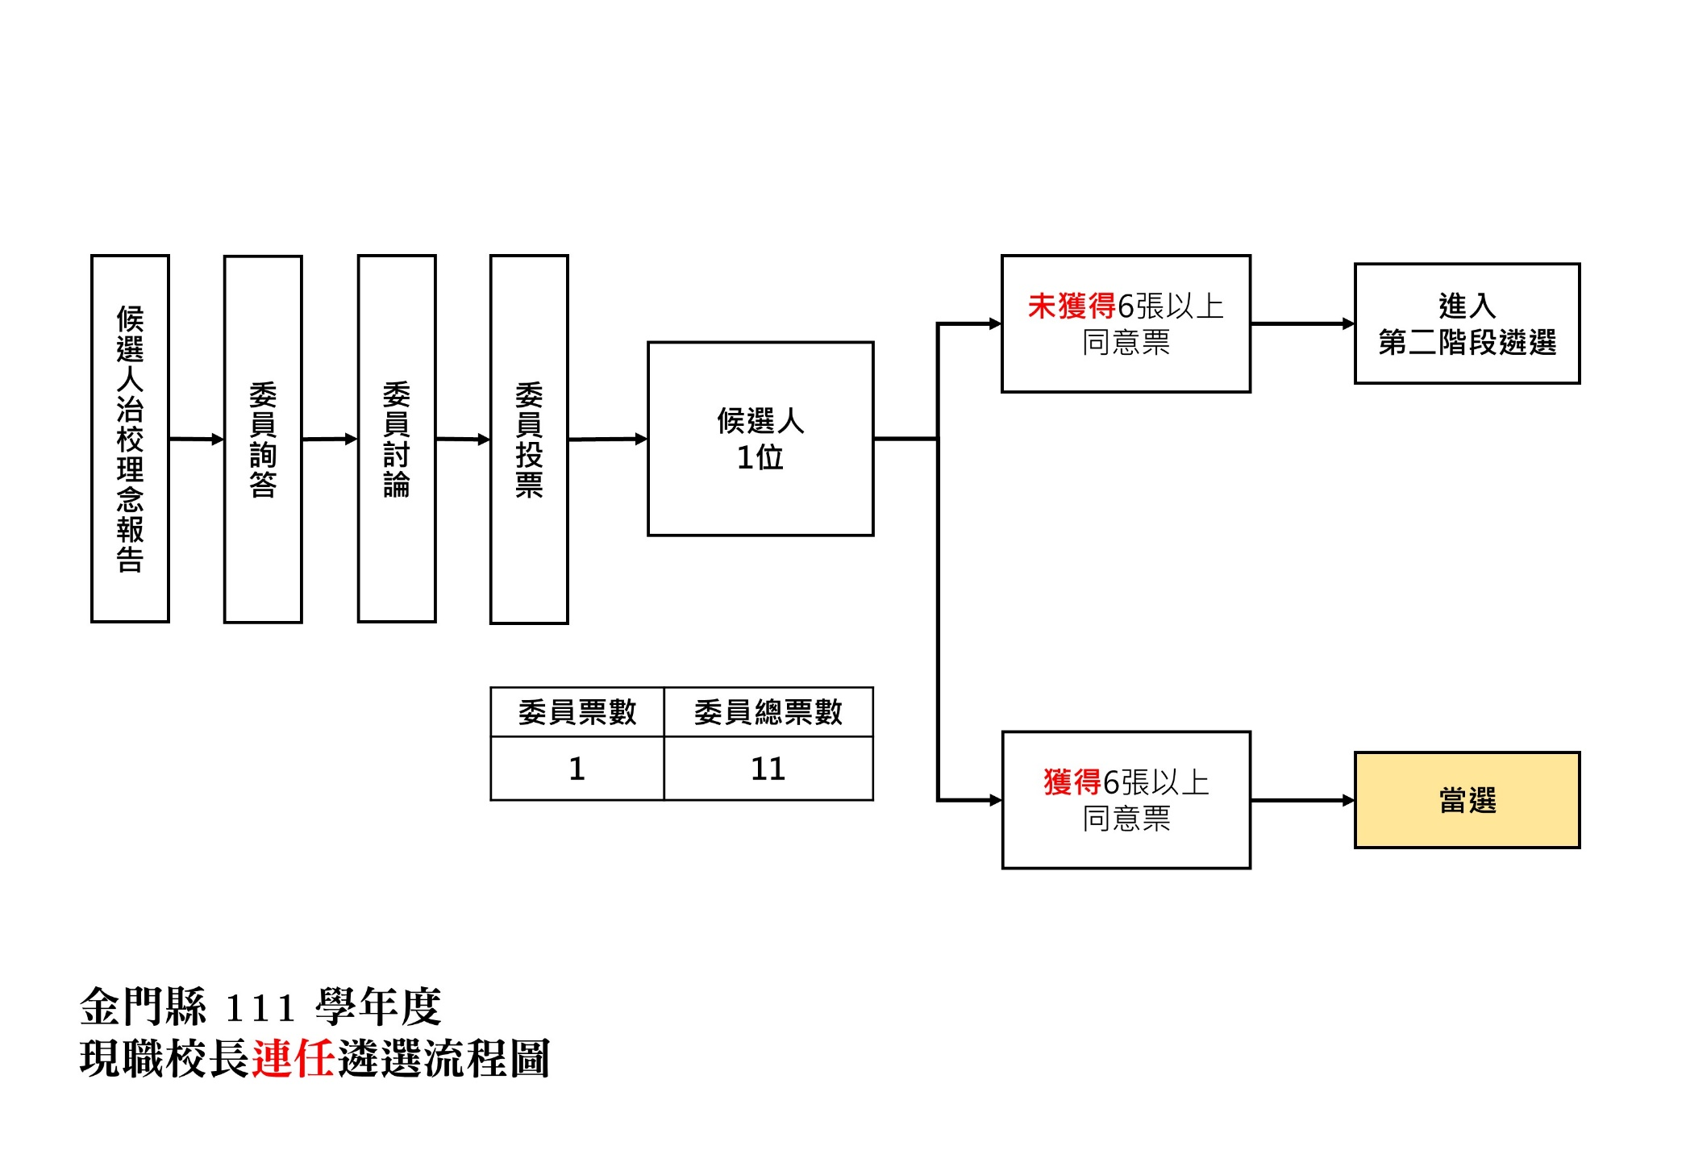

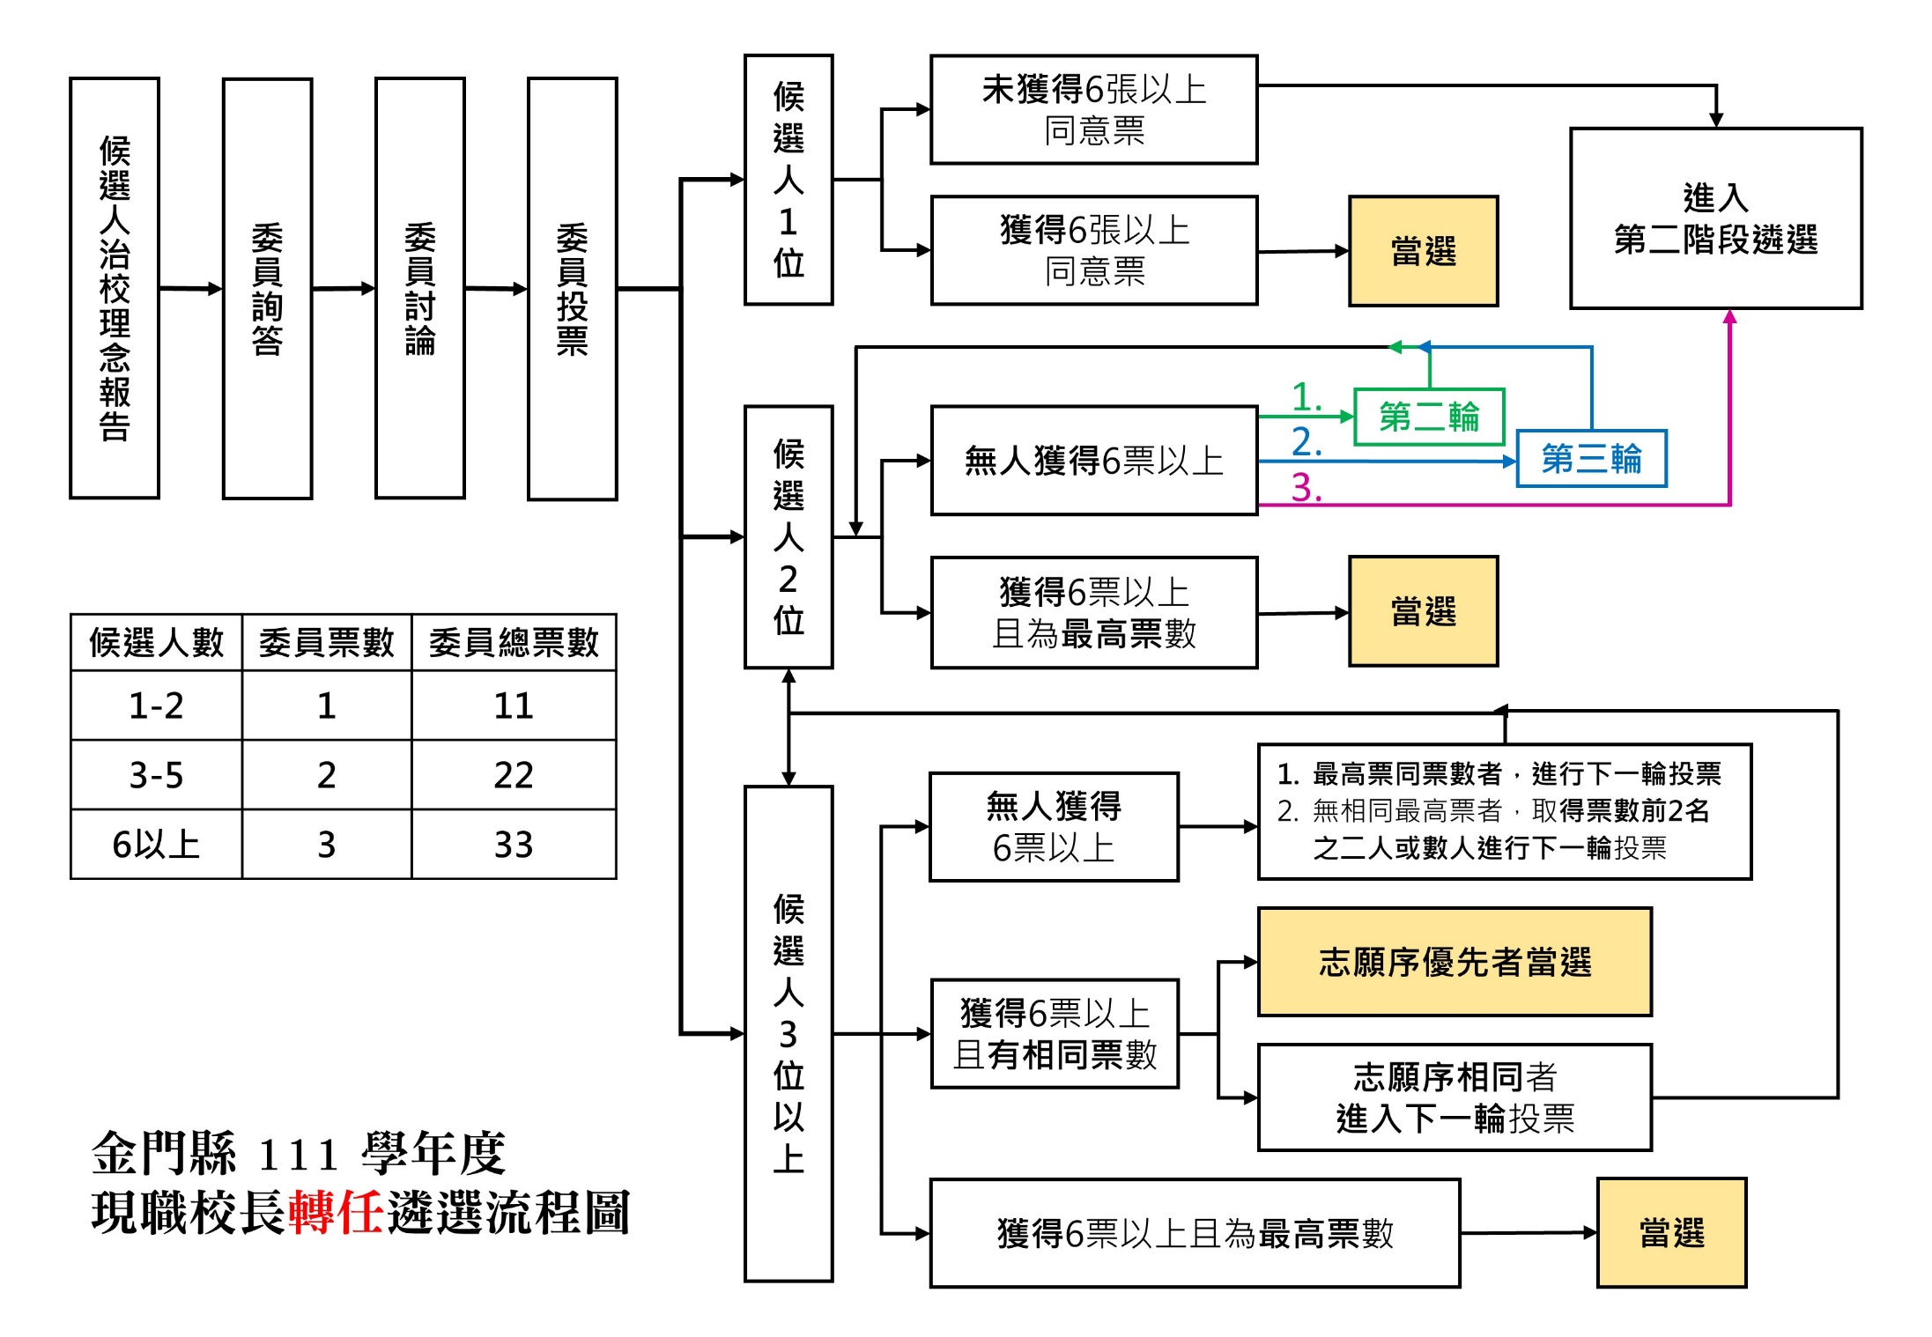

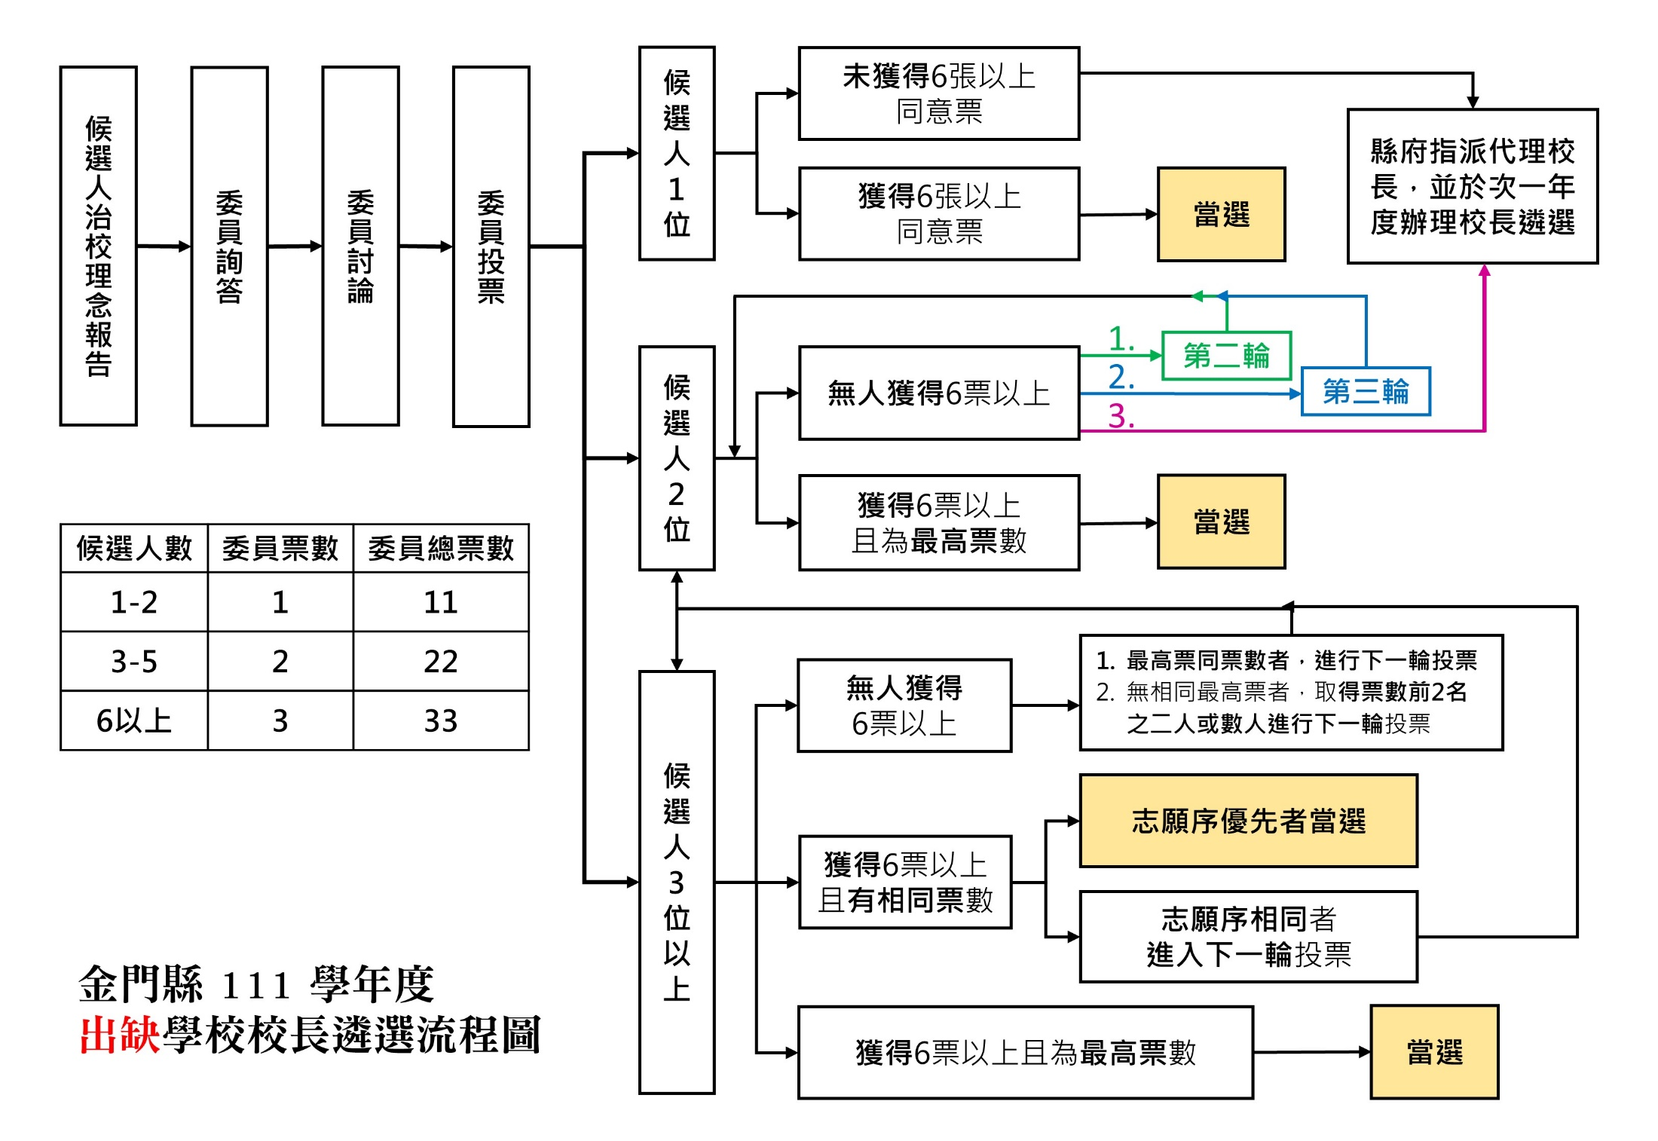

附件七
金門縣國民中小學校長遴選要點
88 年 7 月 8 日(88)府教字第 88030472 號函頒布。
91 年 3 月 5 日(91)府教字第 09109177 號函修訂。
97 年 1 月 31 日府教學字第 0970007604 號函修訂。
98 年 1 月 7 日府教學字第 0980002796 號函修訂。
98 年 12 月 15 日府教學字第 0980083764 號函修訂。
103 年 5 月 7 日府教學字第 1030039712 號函修訂。
104 年 7 月 24 日府教學字第 1040058510 號函修訂。
106 年 11 月 9 日府教學字第 1060084795 號函修訂。
107 年 5 月 1 日府教學字第 1070032598 號函修訂。

一 、金門縣政府（以下簡稱本府），依據國民教育法第九條規定，為辦理國民中、小學校長（以下簡稱校長）遴選，特訂定本要點。
二 、校長任期以學校職期而定，同一校經本府辦理之校務評鑑評列為優良者得連任一次。但現職校長於學年度中任期屆滿 者，任期超出二年則由本府另行辦理遴選事宜，惟其任期以該學校職期而定；不超出二年者，由本府依規定派任代理人員至該學校職期結束。
任期屆滿後一年內屆齡退休之校長，得於任期屆滿前二個月提出未來校務發展計畫，經原學校校務會議通過，報經本府同意，續任原學校校長職務至退休之日，免參加校長遴選。
三 、本府為辦理校長遴選，成立「金門縣國民中、小學校長遴選委員會」（以下簡稱委員會），負責遴選各校校長，報請縣長聘任之。
四 、委員會置召集人一人，由本府副縣長兼任，委員十一至十三人，由本府聘（派）任之，其中應有教師、家長會及校長代 表參與（含縣教師工會及縣家長團體各一人），惟家長會代表比例不得少於五分之一。
五 、委員會置執行秘書一人，由本府教育處長兼任，承召集人之命綜理本委員會業務；置幹事若干人，由教育處指派人員兼 任，協助執行秘書處理業務。
六 、委員會委員於案件審查、決議之迴避，準用行政程序法第三十二條、第三十三條之規定。
七 、委員會開會時，委員應親自出席，不得委由他人出席。委員因故不能擔任時，由本府另聘遞補。非有三分之二以上委員 出席不得開議，其決議應以出席委員過半數之同意行之。
八 、委員會視任務需要不定期開會，由召集人召集並擔任主席， 召集人因故不能出席時得指定委員一人代理之。委員會於任務完成後即行解散。
九 、委員會就校長人選以無記名限制連記法投票決定，每校選出校長人選一人，報請縣長核定聘任之。
十 、委員會委員及兼職人員均為無給職，但得依規定支給出席費或交通費。
前列人員對於會議程序、內容及校長人選負有保密義務。十一、凡中華民國國民，身心健康，品德優良，並具備下列各款
資格之一者，得參加本縣各校校長遴選：
（一）符合教育人員任用條例第五（四）條之任用資格，並 具有本府（含前金門戰地政務委員會）核撥之國民中
（小）學校長儲訓合格證明。
（二）任期屆滿之本縣現職國民中（小）學校長。
（三）曾任本縣國民中（小）學校長。
（四）連任中之現職校長。
參加偏遠或特殊地區國民中（小）學校長遴選者，其資格依教育部相關規定辦理。
十二、具有下列情事之一者不得參選。其已聘任者，應予撤銷聘任：
(一)曾犯內亂、外患罪，經有罪判決確定或通緝有案尚未結案。
(二)曾服公務，因貪污瀆職經有罪判決確定或通緝有案尚未 結案。
(三)曾犯性侵害犯罪防治法第二條第一項所定之罪，經有罪 判決確定。
(四)依法停止任用，或受休職處分尚未期滿，或因案停止職 務，其原因尚未消滅。
(五)褫奪公權尚未復權。
(六)受監護或輔助宣告尚未撤銷。
(七)經合格醫師證明有精神病尚未痊癒。
(八)經學校性別平等教育委員會或依法組成之相關委員會調 查確認有性侵害行為屬實。
(九)經學校性別平等教育委員會或依法組成之相關委員會調 查確認有性騷擾或性霸凌行為，且情節重大。
(十)知悉服務學校發生疑似校園性侵害事件，未依性別平等教育法規定通報，致再度發生校園性侵害事件；或偽造、變造、湮滅或隱匿他人所犯校園性侵害事件之證據，經有關機關查證屬實。
(十一)偽造、變造或湮滅他人所犯校園毒品危害事件之證 據，經有關機關查證屬實。
(十二)體罰或霸凌學生，造成其身心嚴重侵害。
(十三)行為違反相關法令，經有關機關查證屬實。
十三、現職校長未獲遴聘，未具教師資格無法回任或具有教師資格 不願回任教師者，得依下列方式辦理：
(一)符合退休條件自願退休者，准其退休。
(二)不符合退休條件或不自願退休者，視其意願及資格條件，優先輔導轉任他職。校長於任期中無法擔任職時，由本府依規定派任代理人員。
十四、校長候選人除依規定應提交相關證件外，並應針對參選學校之經營理念提出書面報告，委員會進行評選時，如有需要得邀請候選人出席說明，候選人不得拒絕。
十五、委員會審議校長人選時，得邀請各該學校家長會、教師及行政人員代表列席表示意見。
十六、遴選作業應由本府公告校長缺額名單，公開徵求校長人選，候選人每次最多只能參加三所學校之遴選，並在申請表中註明。
十七、各國民中、小學家長會或學校教職員三分之一以上連署並經當事人同意，得向委員會推薦其為該校校長候選人。
十八、推薦校長人選經被推薦人同意後，應由被推薦人填具申請表，說明學校經營理念及願景，並提供各項必要文件向本府 申請參加校長遴選；自行參選者亦同。
十九、校長出缺之學校無人參加遴選，委員會得徵詢具有校長資格者之同意，直接遴選為該校校長人選。

